行政院國家科學委員會中部科學工業園區管理局
「高科技設備前瞻技術發展計畫」
計畫宣導說明會

- 辦理目的：
創新研發為提升產業競爭力之關鍵因素，亦為各國提升國家競爭力之重要政策。目前正值各國經濟發展環境高度動盪時期，我國更應理性因應，加速鼓勵創新研發，為新興高科技設備產業之發展奠下飛躍基石。
為激勵廠商投入高科技設備前瞻技術之研究發展，有系統地推動製程設備產業上下游自發性整合與投入提升製程零組件前瞻技術，促進產業轉型與技術升級及提昇機械設備價值，進而提升國內製程設備之接受度與使用率，增加設備與關鍵零組件產值，並引進學術界力量，強化產學合作資源整合，協助推動高科技設備之前瞻技術發展，提升國家產業競爭力，爰此，國科會與中部科學工業園區管理局特整合產學合作資源，研擬推動高科技設備升級計畫，該計畫自98年開始至101年止，預計4年投入約10億元經費，針對光電、半導體、太陽能、精密機械及生物科技等高科技重點產業之「材料設備技術、製程設備技術、封裝設備技術、測試設備技術」及「培育研發技術人才」等主軸補助，鼓勵廠商結合學術研究機構共同研發設備前瞻技術，建置產學合作平台，落實設備產業技術升級，以提升產業價值。
「高科技設備前瞻技術發展計畫」計畫辦公室將訂於101年03月30日假台南市『南科同業公會-201會議室』舉辦計畫宣導說明會，針對本計畫實施要點、廠商之申請資格、補助範圍、申請程序、計畫書撰寫及會計科目編列原則進行說明，敬邀各界先進踴躍報名參加。

- 辦理單位：
指導單位：行政院國家科學委員會
主辦單位：行政院國家科學委員會中部科學工業園區管理局
執行單位：國立暨南國際大學
「高科技設備前瞻技術發展計畫」計畫辦公室

- 辦理日期：
南部-南科場：101年03月30日（星期五）下午2：00－4：00

- 預計邀請人員：
    - 光電、半導體、太陽能、精密機械及生物科技等產業之設備或關鍵性零組件製造業者、代理業者代表（總經理、研發長、研發人員等）。
    - 學校代表（研發長、教授、研究人員、研究生）。
    - 研究機構代表。
    - 或對本計畫有興趣者。

- 說明會議程：

時 間 | 議 程 | 主持人
13：45~ 14：00 | 報到(與會貴賓報到及交換名片)
14：00~ 14：10 | 長官致詞/貴賓致詞 | 長官致詞
14：10~ 14：40 | 「高科技設備前瞻技術發展計畫」  要點、申請表及會計科目編列原則說明 | 計畫辦公室
14：40~ 15：00 | 茶敘時間
15：00~ 16：00 | 綜合座談 | 中科管理局/  計畫辦公室
16：00 | 散 會

附件一、 「高科技設備前瞻技術發展計畫」計畫宣導說明會報名表
南部-南科場次
日期：101年3月30日（星期五）下午2:00 至 4:00
地點：台南市新市區南科三路26號201會議室 (南科同業公會)

報 名 表
單位名稱 |  |  |  |  | 參加場次 |  | - 3/30 南科場次  - 4/13 台大場次
聯絡電話 |  |  |  |  |  |  | - 3/30 南科場次  - 4/13 台大場次
聯絡傳真 |  |  |  |  | 產業別 |  | □光電 □太陽能 □生物科技  □半導體 □精密機械 □其他
聯絡地址
No. | 參加者姓名 |  | 單位 | 職稱 |  | E-mail (必填)
1
2
3
4

敬請填寫後，以傳真或電子郵件回覆，以利人數統計。
各場次資訊：www.hted.ncnu.edu.tw/活動行事曆
服務信箱：lyhuang@ncnu.edu.tw
傳真號碼：04-2560-8407
聯絡電話：04-2560-7948 分機18（黃小姐）

附件二、交通指引
【南科場】
地點：台南市新市區南科三路26號201會議室 (南科同業公會)
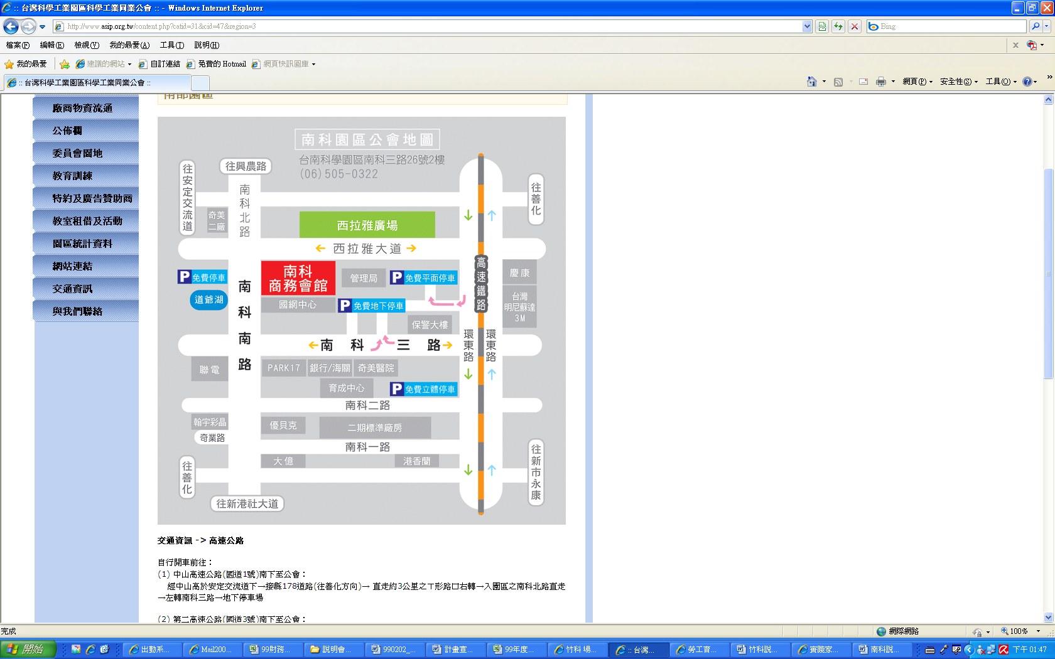

交通方式
自行開車前往：
(1) 中山高速公路(國道1號)南下至公會：
經中山高於安定交流道下→接縣178道路(往善化方向)→ 直走約3公
里之ㄒ形路口右轉→入園區之南科北路直走→左轉南科三路→地下停
車場。
(2) 第二高速公路(國道3號)南下至公會：
經國道三號於新化系統交流道下→接國道八號(往新市方向)直走約5
公里新市交流道→往園區方向左轉新港社大道→直走進入園區之南科
南路→南科三路→地下停車場。
(3) 中山高速公路(國道1號)北上至公會：
經中山高於永康交流道後接台南系統環線(國道8號)往台南科學園區
方向下交流道→直行至園區南側聯外道路（新港社大道）→路口左轉→
直走進入園區之南科南路→南科三路→地下停車場
(4) 行駛台一省道至公會：
行駛台一省道自台南往新市方向直走至國道八號高架橋下左轉→直走
至園區南側聯外道路(新港社大道) →直走進入園區之南科南路→南科
三路→地下停車場
搭乘大眾交通工具(鐵路):
(1) 火車站下車車站
建議搭乘至台南或新市車站再轉搭興南客運或計程車進入南科，亦可至
善化火車站下車再搭乘計程車進入南科
(2) 火車站到南科
台南車站：建議搭乘興南客運(台南-善化-麻豆線)，（台南-真理大學
線），（台南-海寮線）等以上三條線路均有行駛過南科。
新市車站：建議搭乘興南客運(台南-善化-麻豆線)，（台南-真理大學
線），（台南-海寮線）等以上三條線路均有行駛過南科，或是搭乘計程
車。善化車站：建議搭乘計程車進入南科。

